工作报告(10.9-10.22)徐轶舟

研究任务一：肝癌基因组&蛋白质组调控代谢模型

1. 阅读有关调控网络文献

<Identify key genes in glaucoma based on a benchmarked dataset and the gene regulatory network>;

<Transcriptional regulatory network analysis for gastric cancer based on mRNA microarray>;

<Stochastic stabilization of genetic regulatory networks>;

<Identification of potential therapeutic target genes and miRNA for primary myelofibrosis with microarray analysis>

这四篇文献几乎都是医院发表的，用的方法，数据来源几乎都相同。也没有有借鉴意义的方法。

研究任务二：课题组网站

1. 本地开发环境配置
2. Sublime编辑器下载
3. 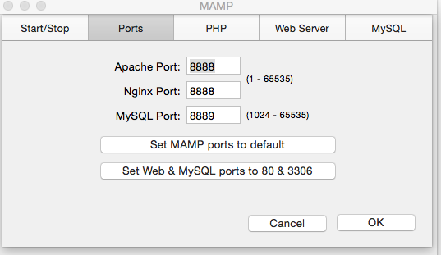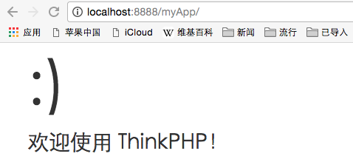MAMP集成平台配置端口，试验
4. 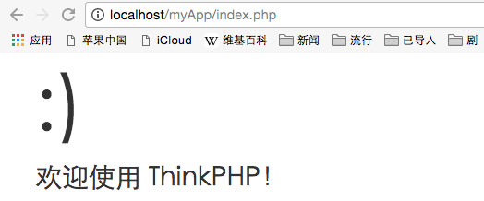THINKPHP配置，试验
5. 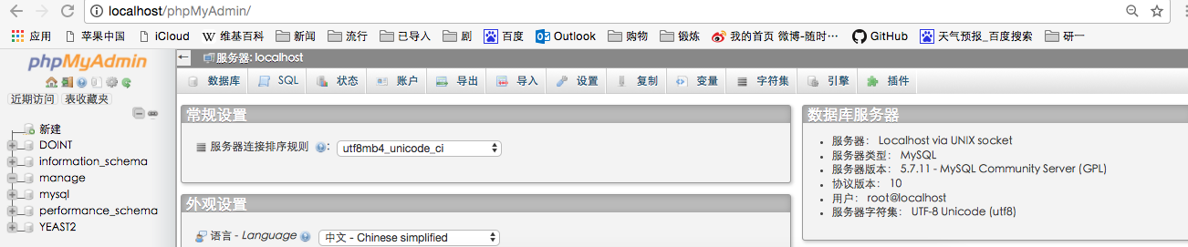PHPMyAdmin配置，试验

B．

1. 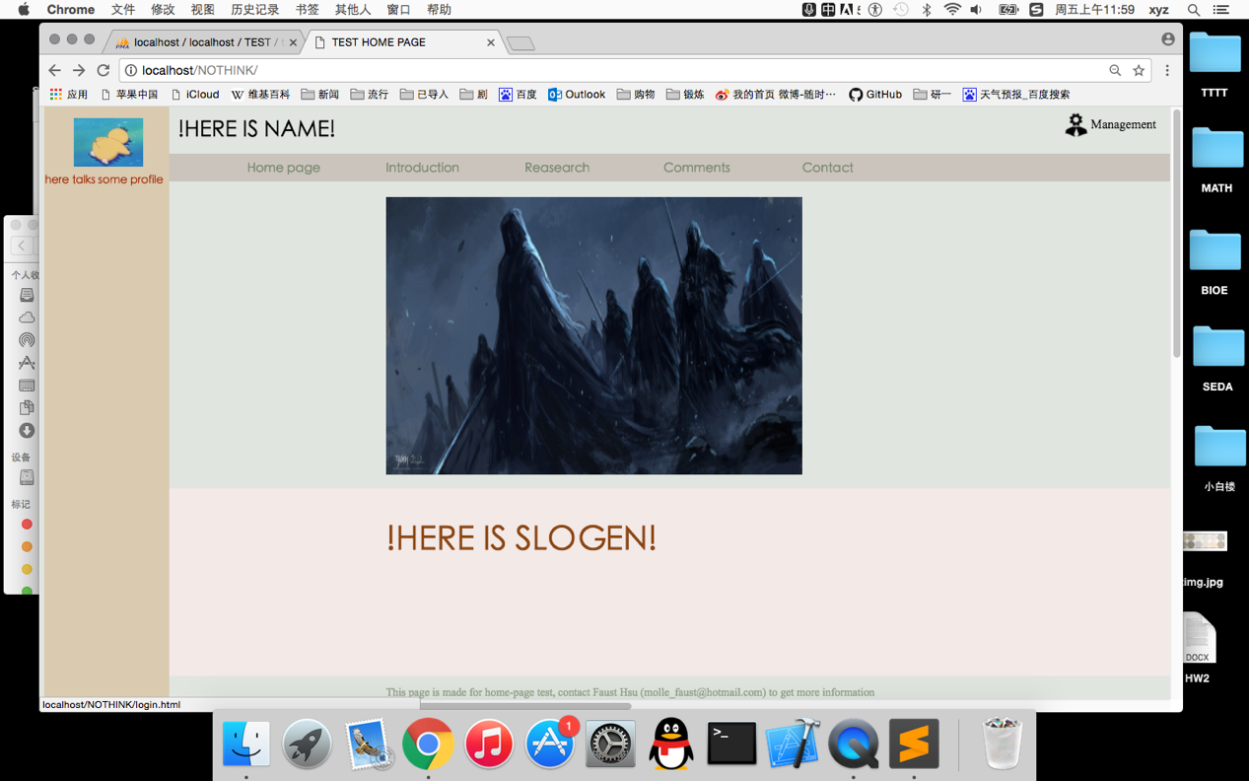主页(index.html)页面，功能布局规划。P.S.:大图可自动轮换
2. 点击‘Management进入登录页面（login.htmll）（Management用于提交工作报告，试剂库存管理，只有登录用户能够进入）

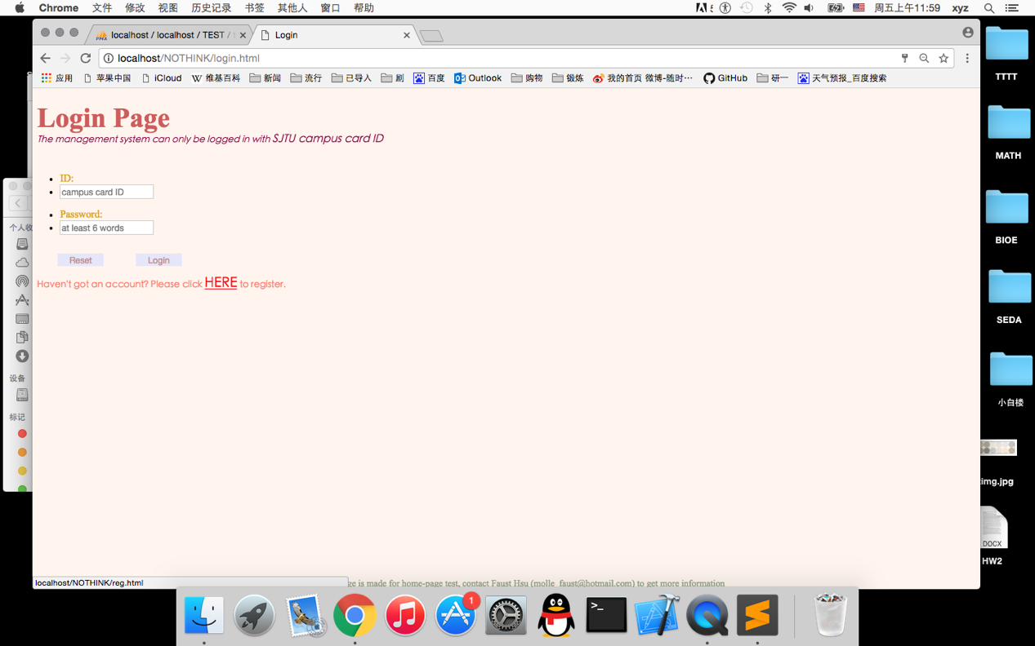

1. 若未注册，则点击’HERE’进入注册页(reg.html)

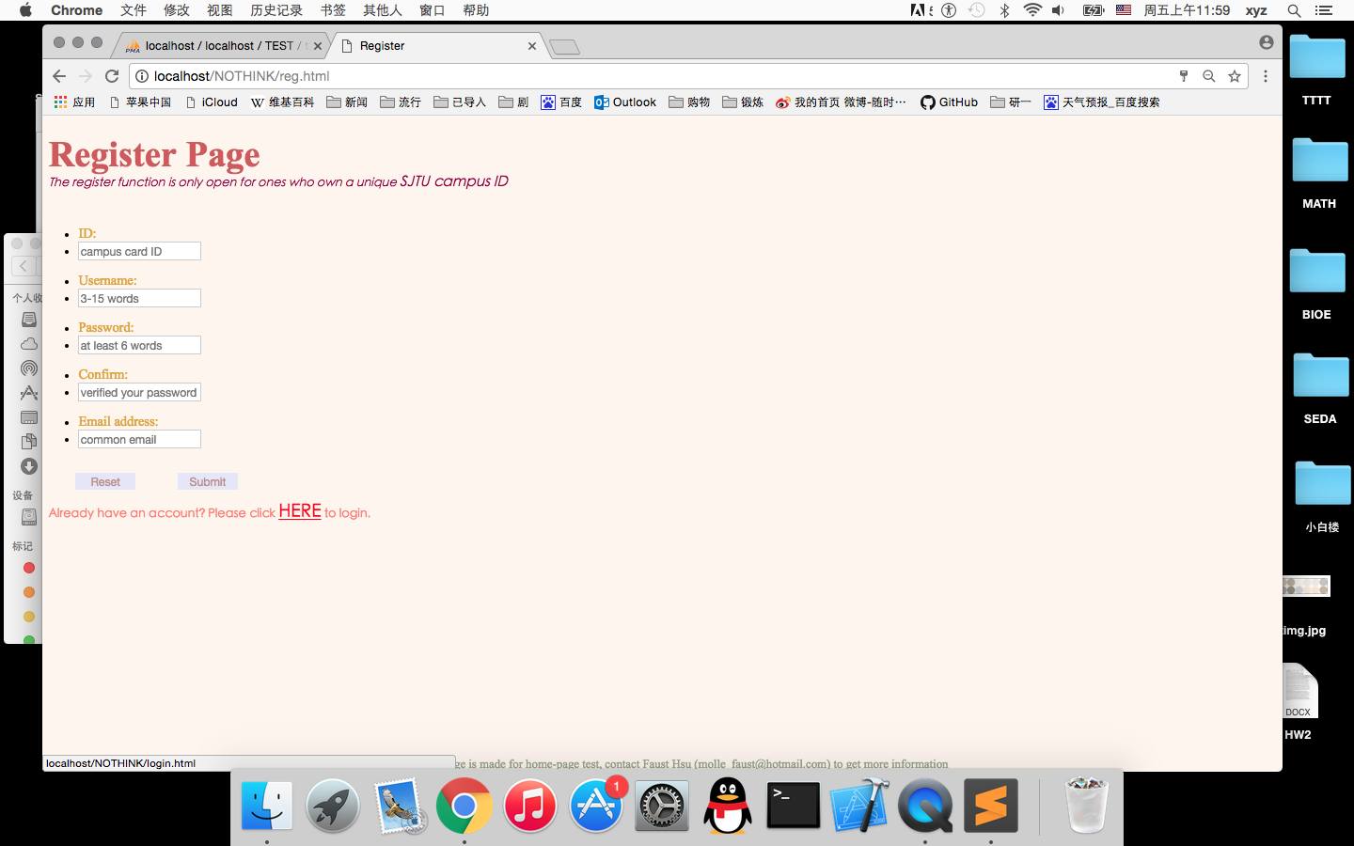

1. 若ID为空/用户名不符合规范(3-15字符)/密码不符合规范(至少6字符)/两次输入密码不同/邮箱地址不符合格式时，点击‘Submit’，会在当前页跳出警告窗口

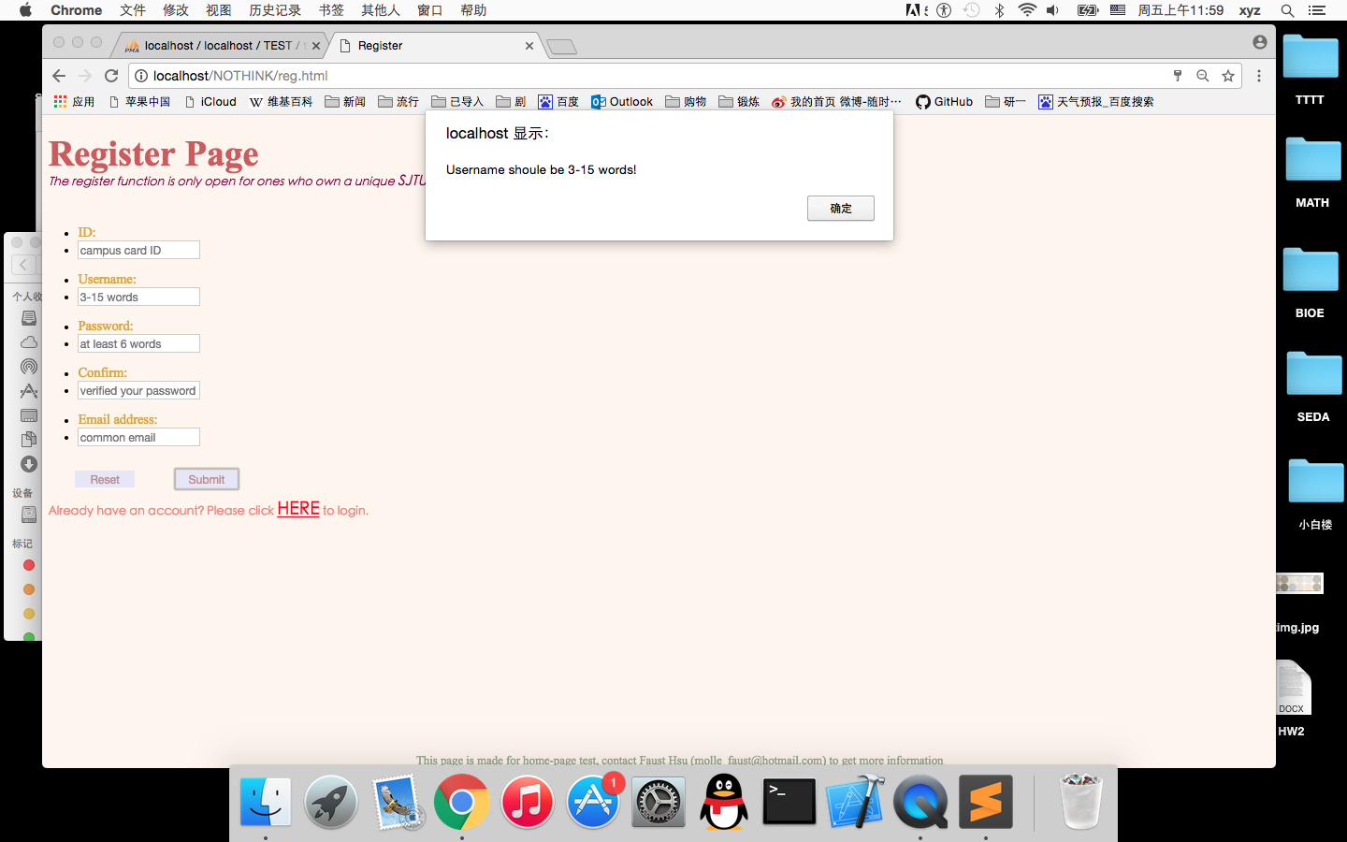

1. 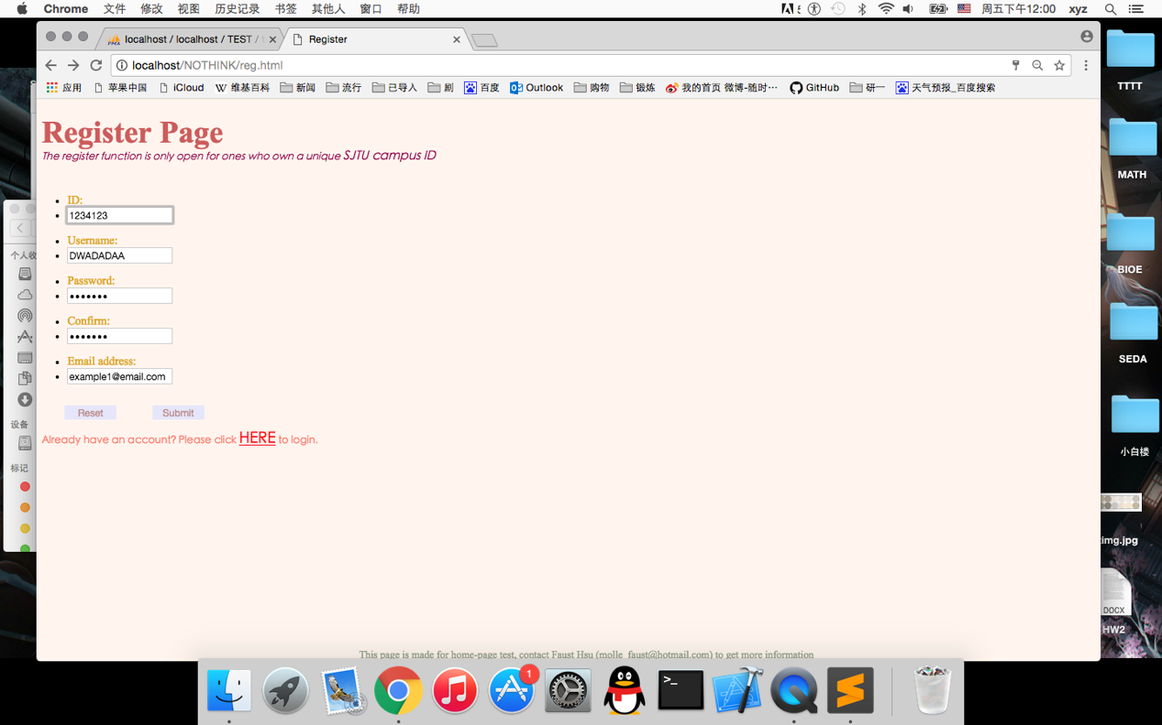信息都符合规范，输入内容被提交至处理页(register.php)，检测邮箱/ID/用户名是否被注册过，若无，则注册成功。3秒后自动跳转至登录页(login.html)，或可通过点击“HERE”手动跳转。

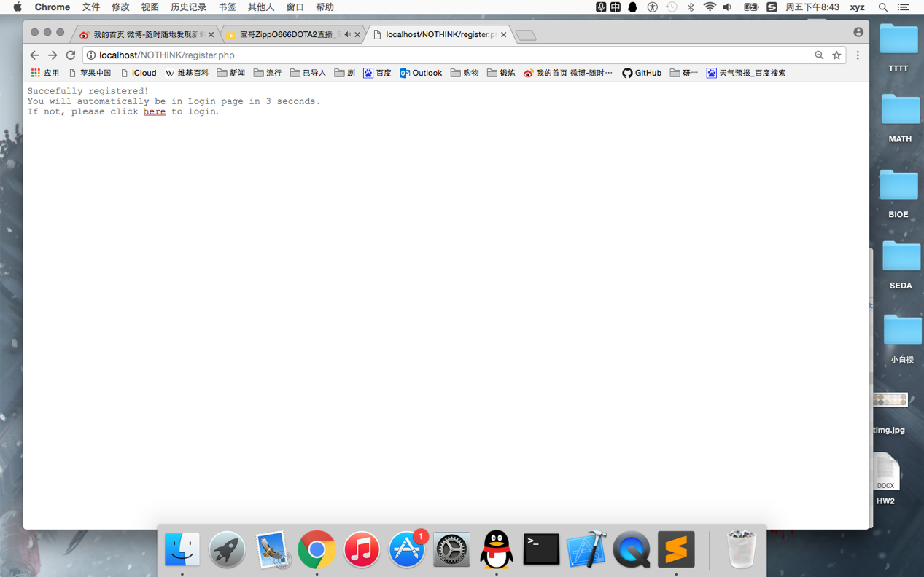

1. 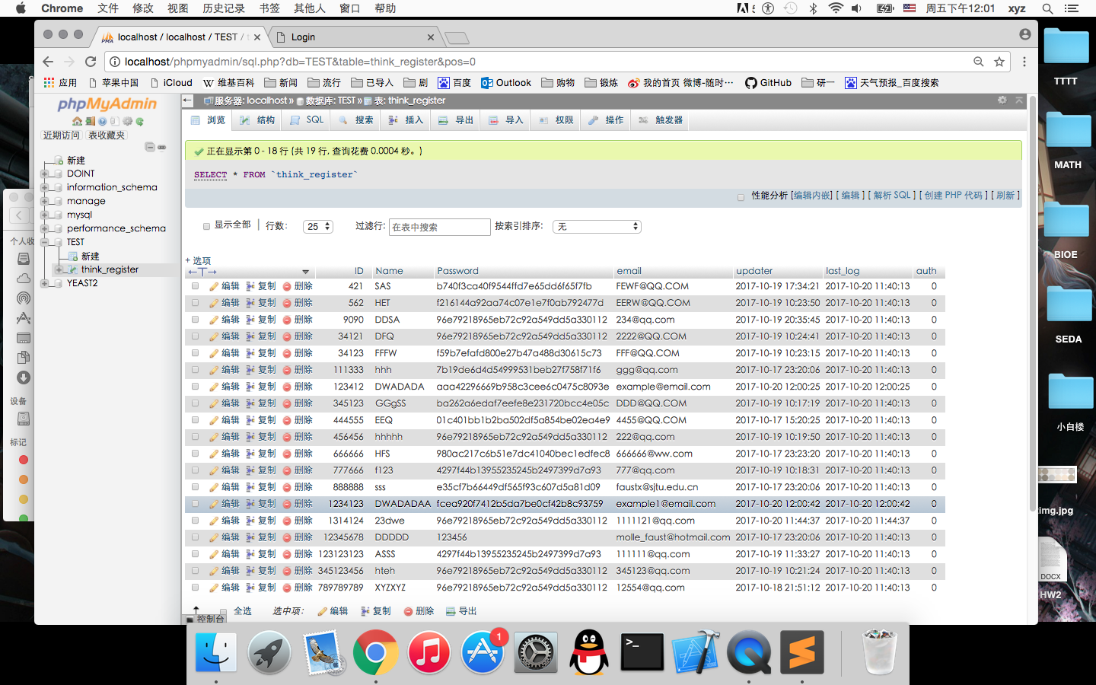数据库插入数据，并按照注册时间记一个时间戳，默认权限为‘0’，若需要权限，由后台修改